附件：
阳光高考特殊类型招生表演（影视戏剧）报名流程参考示例

阳光高考特殊类型招生报名平台艺术类报名网址：
http://gaokao.chsi.com.cn/yslbm/
网上报名前，请确保已经阅读过《东华大学2022年表演（影视戏剧）专业本科招生简章》。
此截图示例中的时间节点仅为参考，请以系统中实际设置为准。
一、注册账号
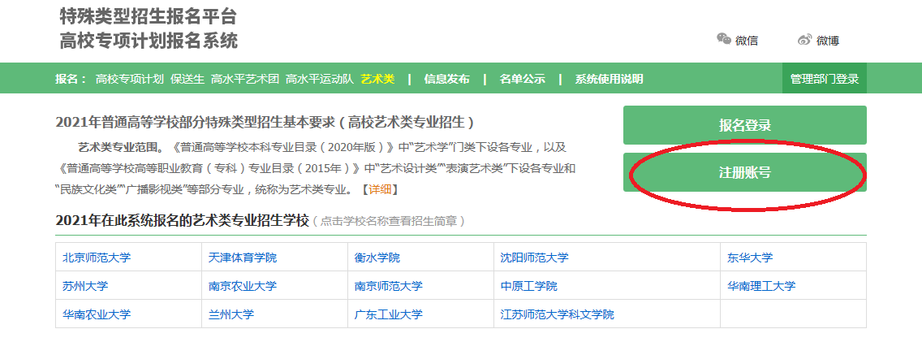
如果已经存在账号，请直接登录；如无账号，请先注册。
请填写自己或者父母手机，确保能够联系到学生本人。
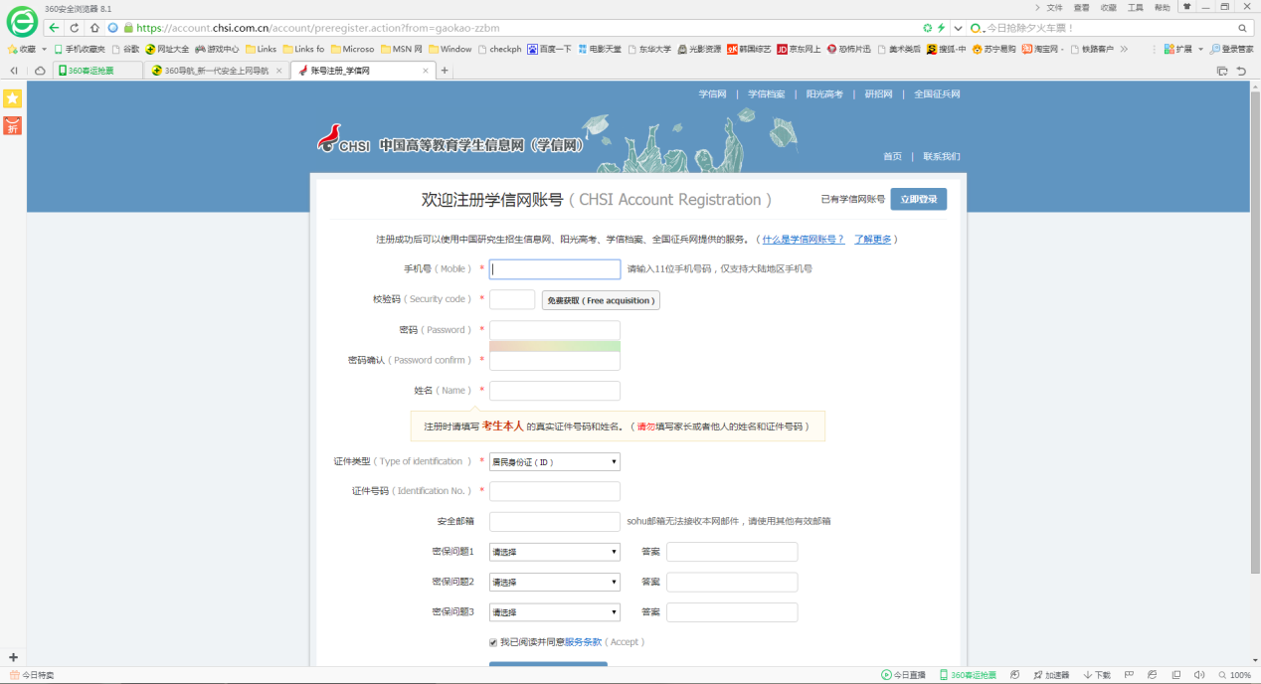
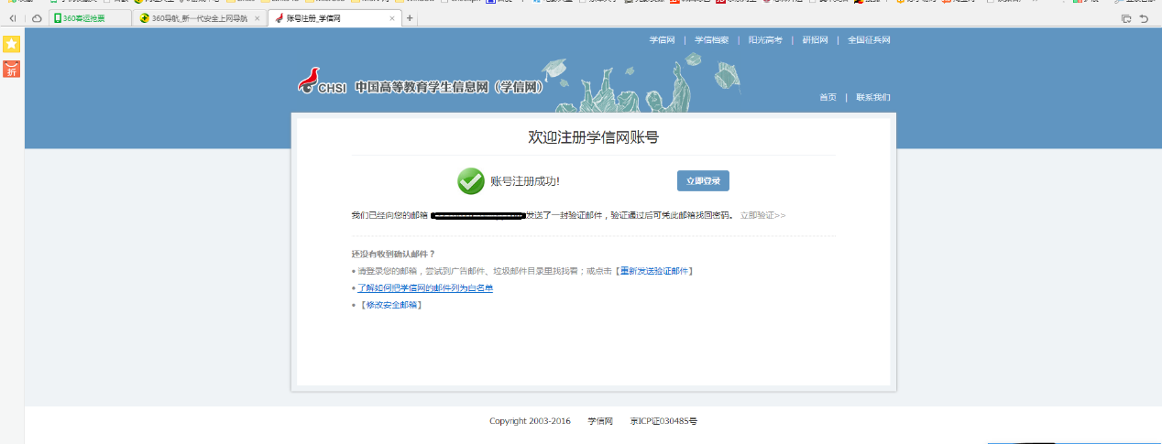
二、登录系统，完善个人信息
（截图中的内容仅为示例、请按照本人真实情况填写）
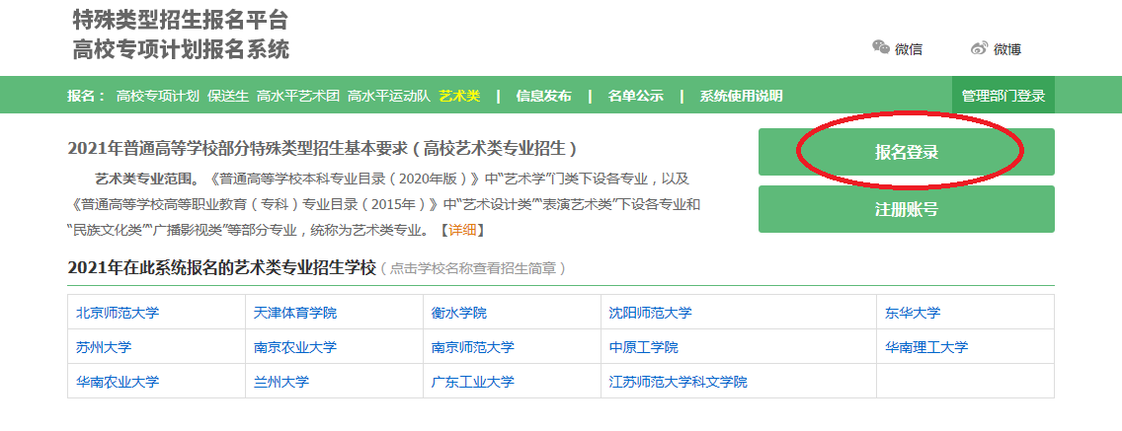
请牢记自己的用户名和密码，注册好后登录系统
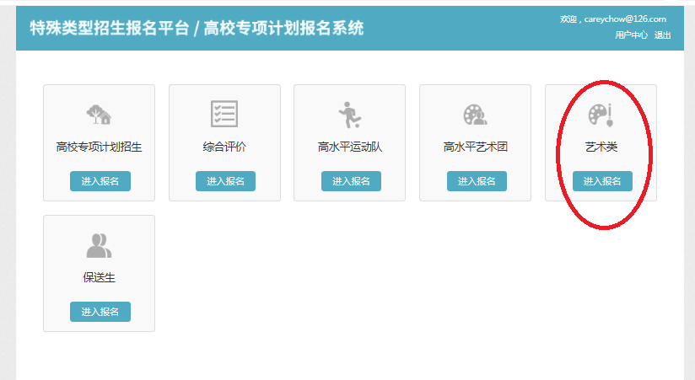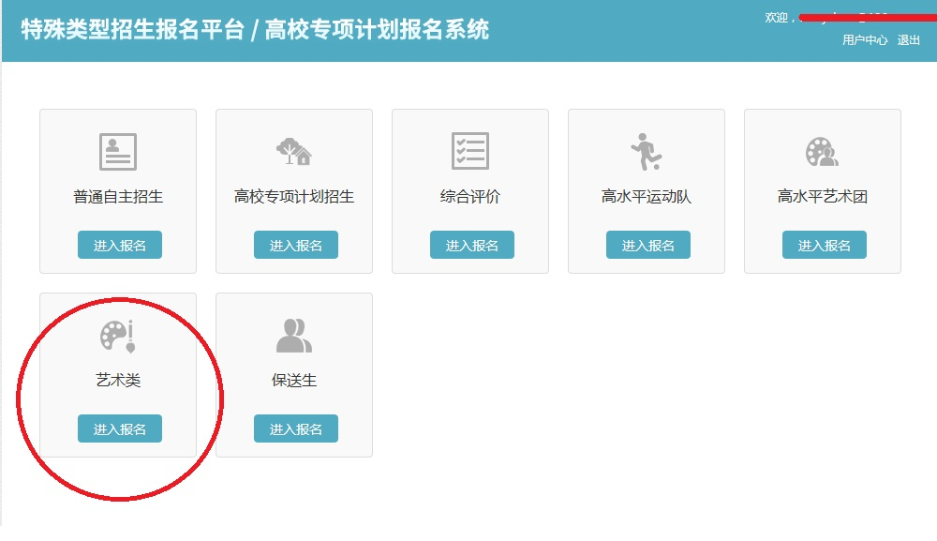
选择艺术类进入报名。
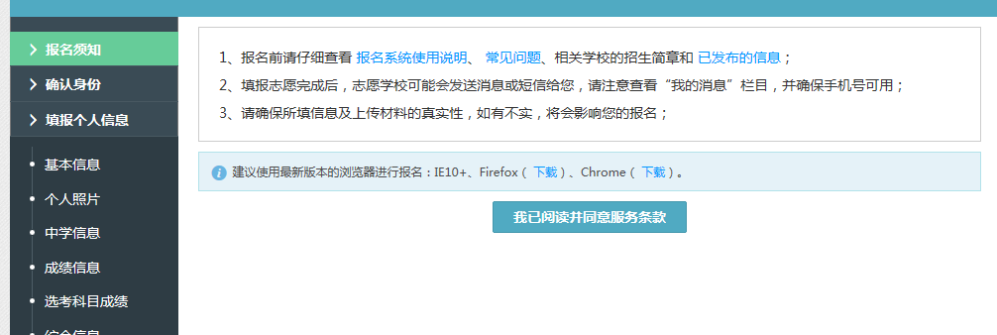仔细阅读报名须知，同意服务条款，补充个人基本信息。
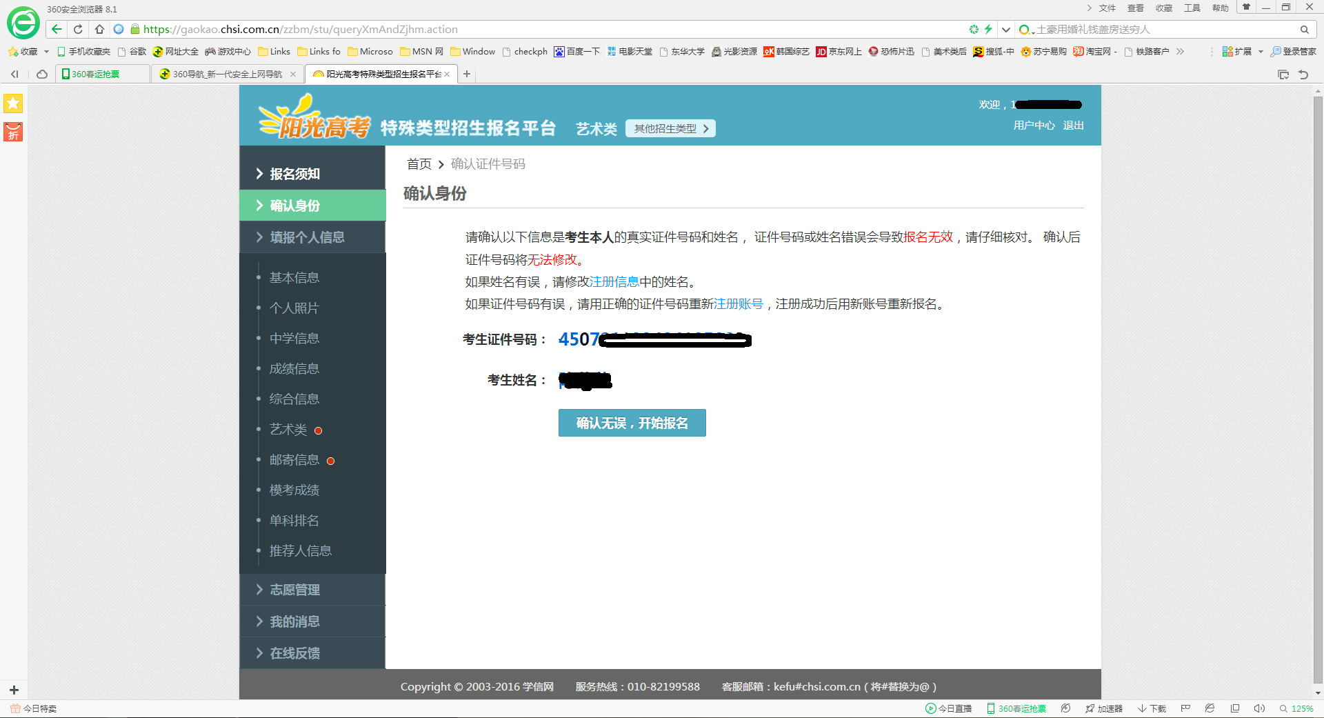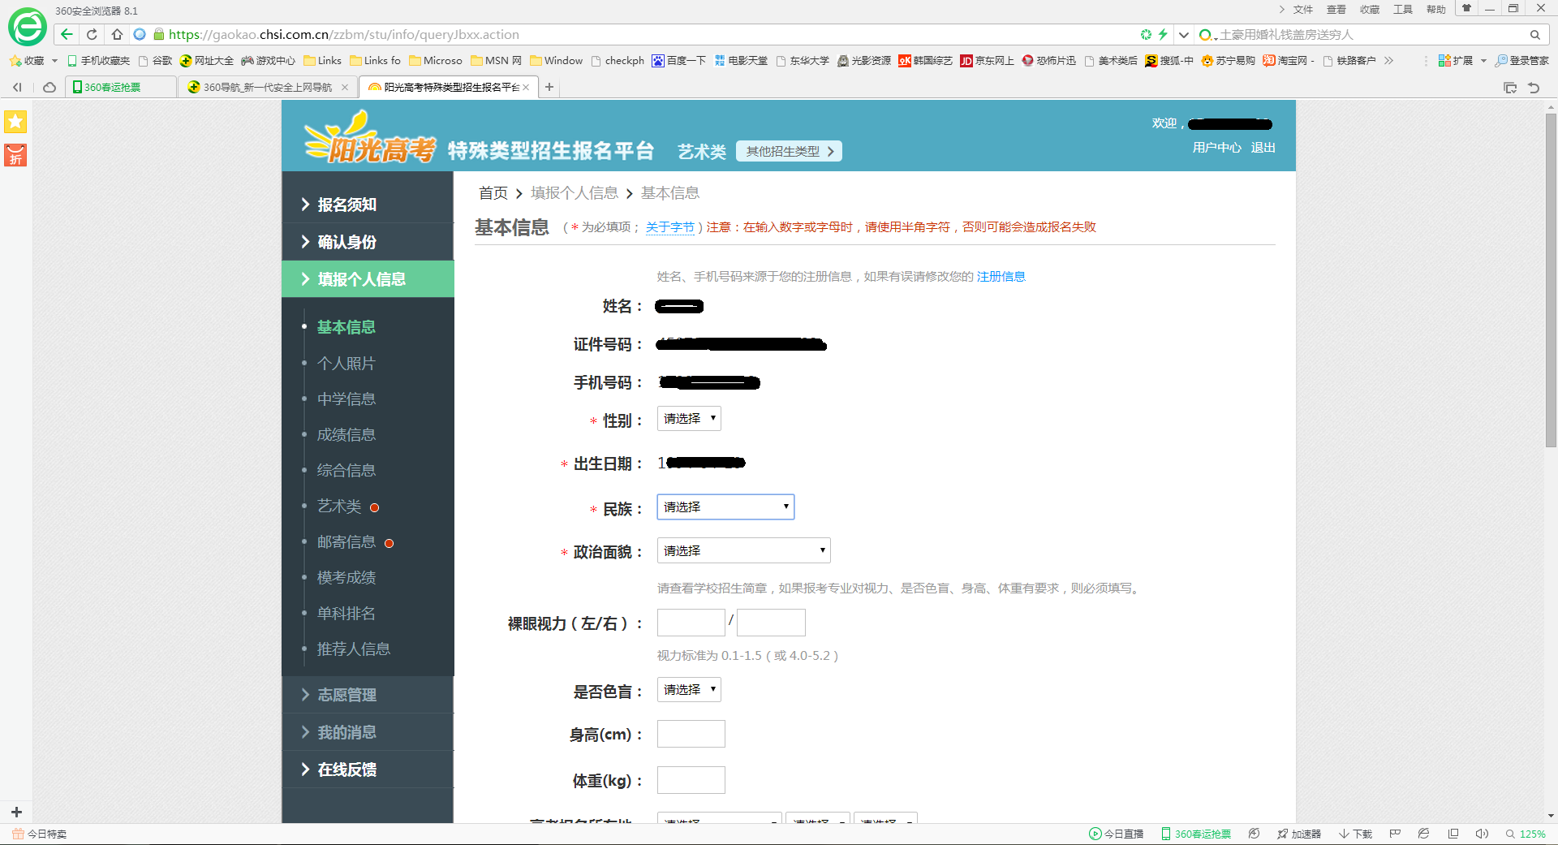
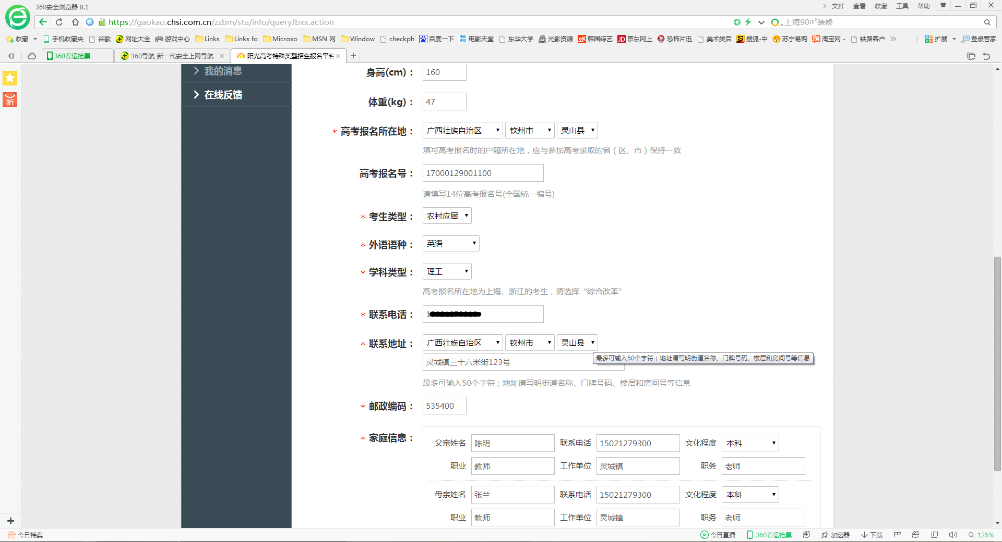
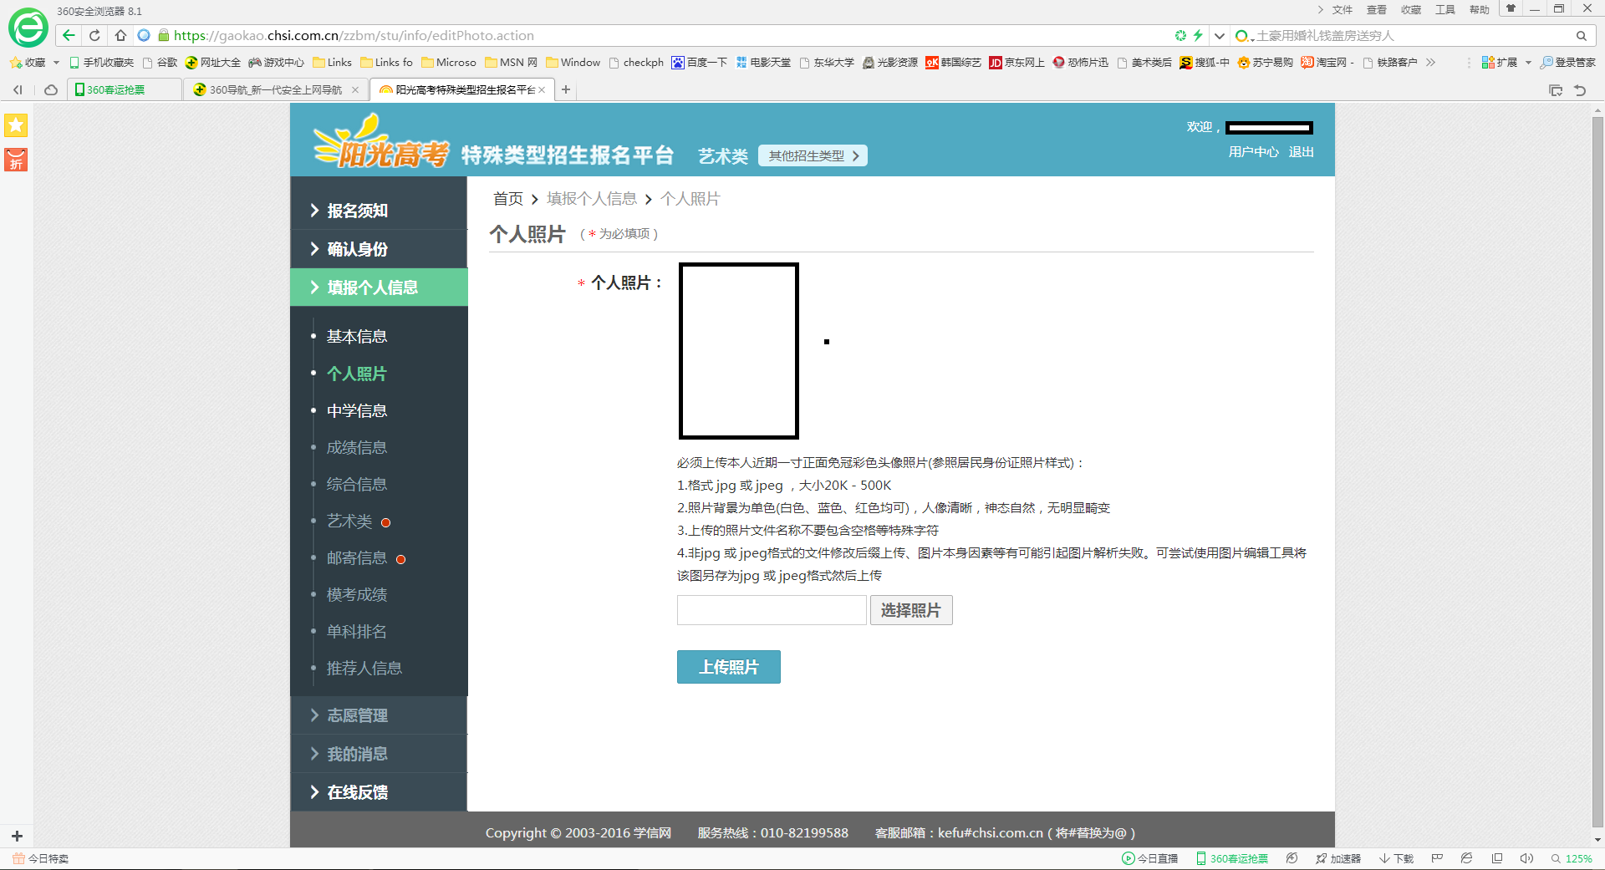
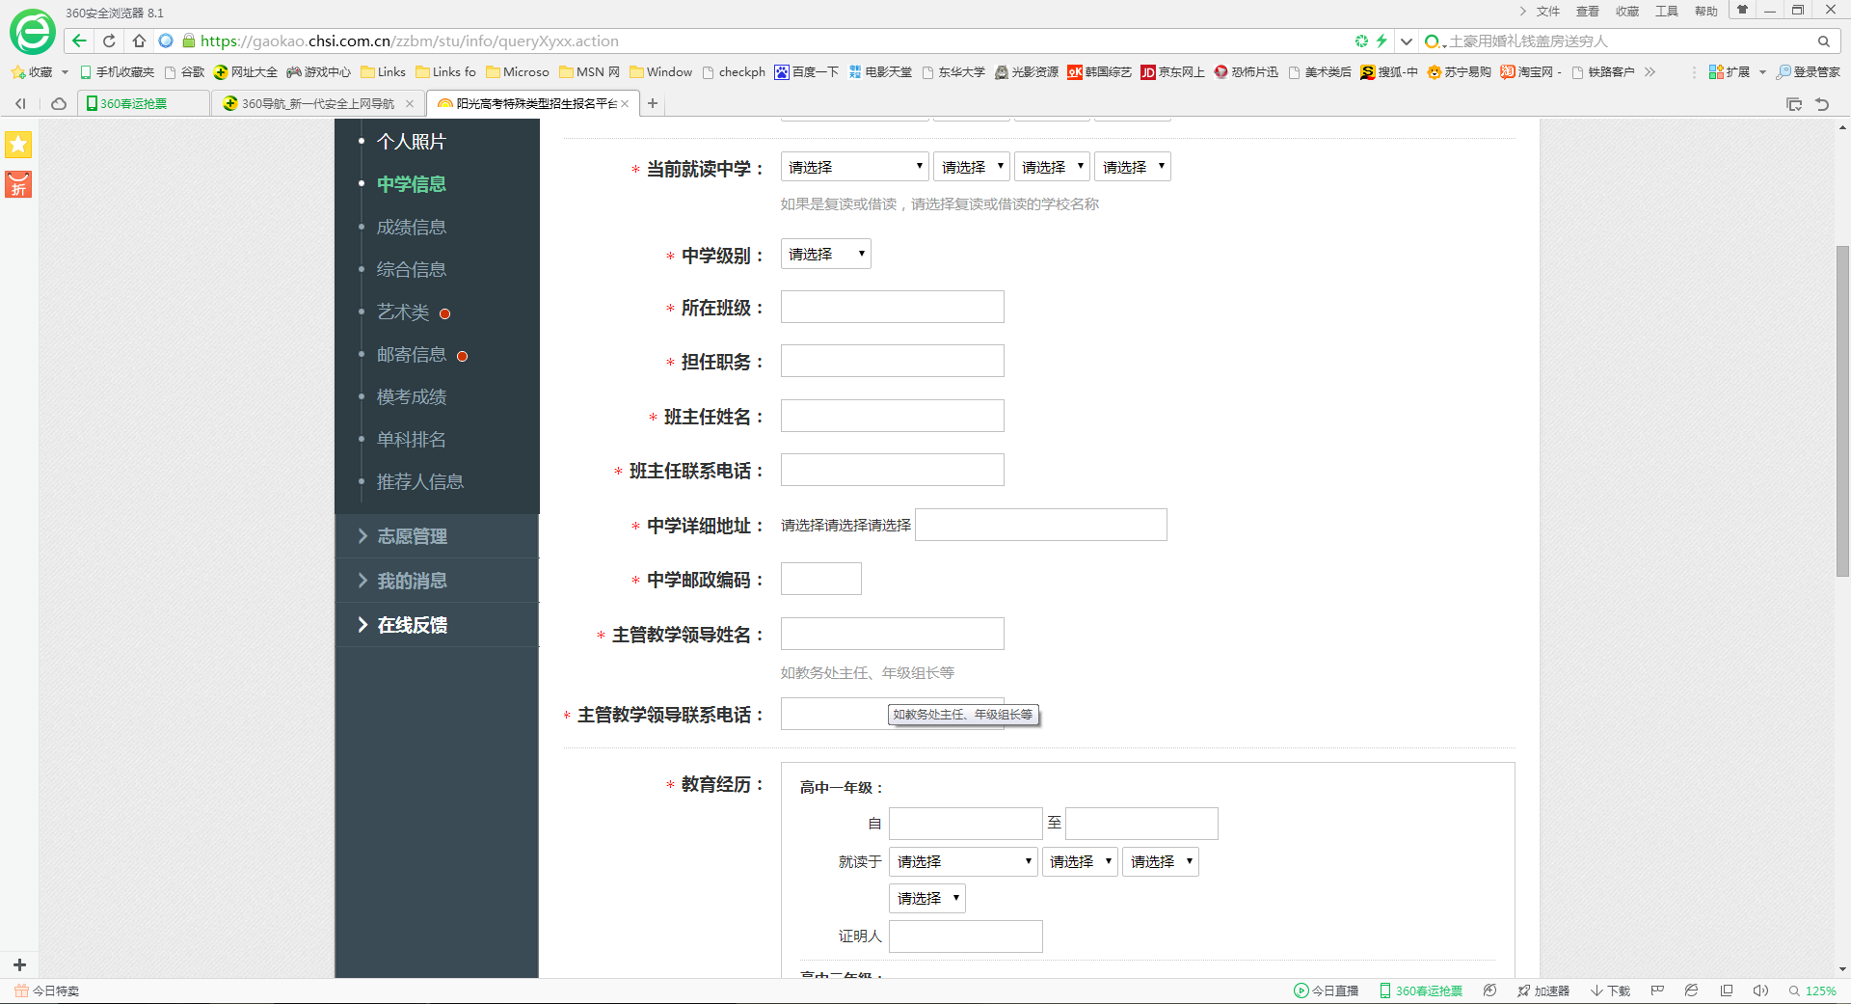
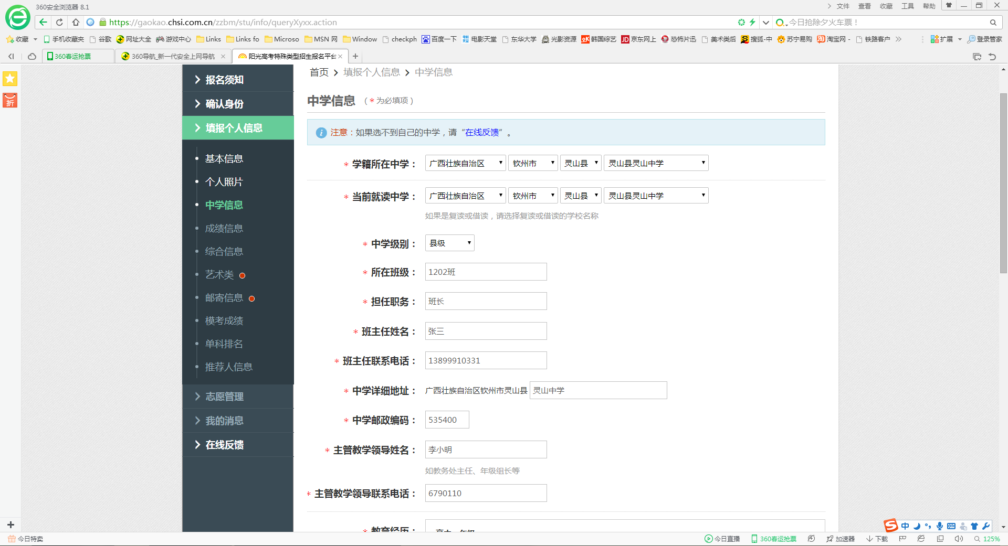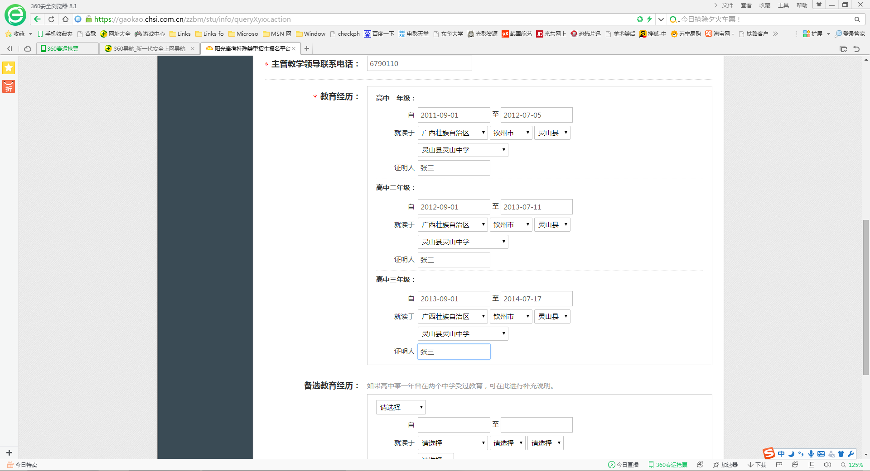
根据提示，如无成绩或者排名，填写无。可简单填写第一列数据后直接跳转下一步。
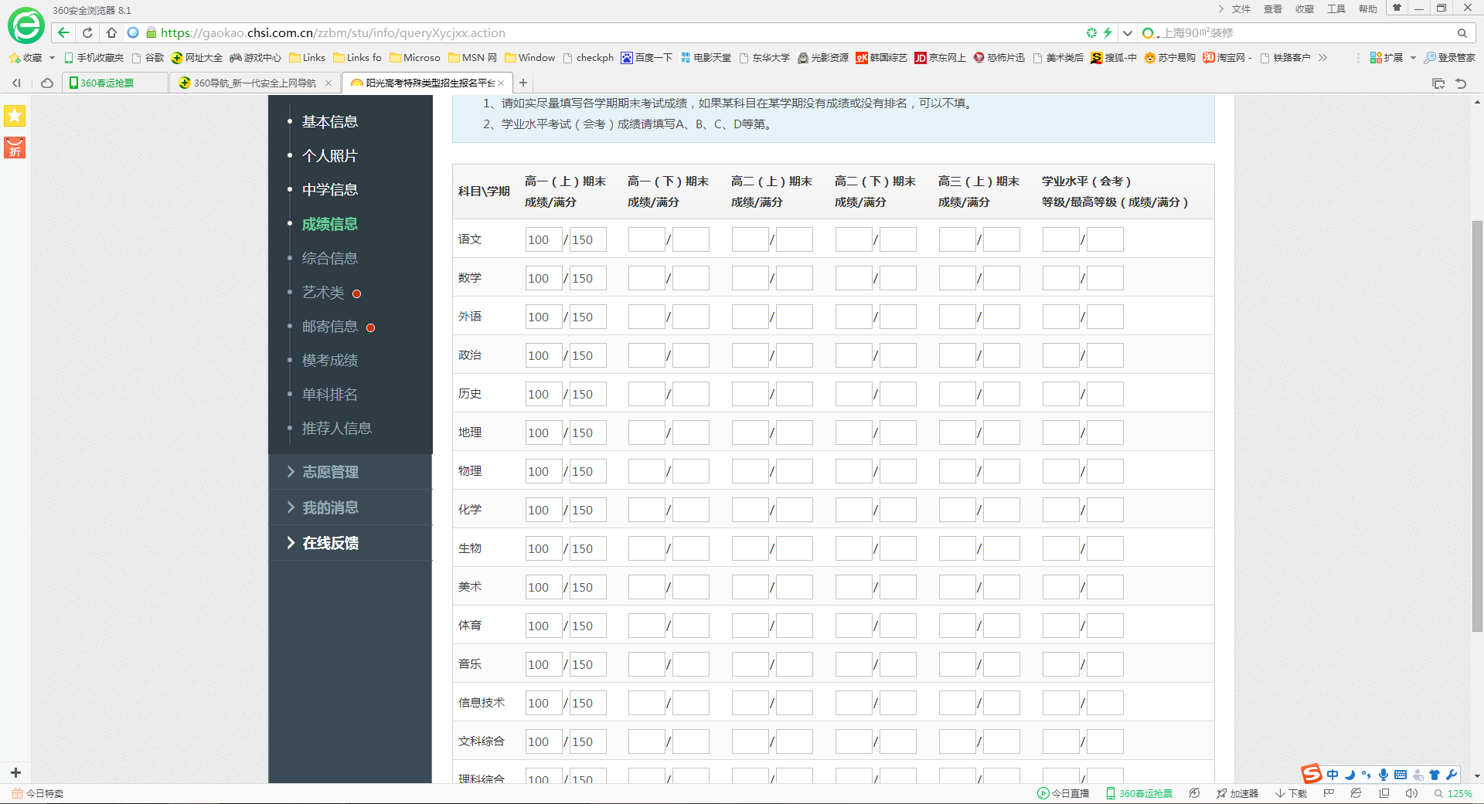
综合信息若无内容，可不填，直接进入下一步。
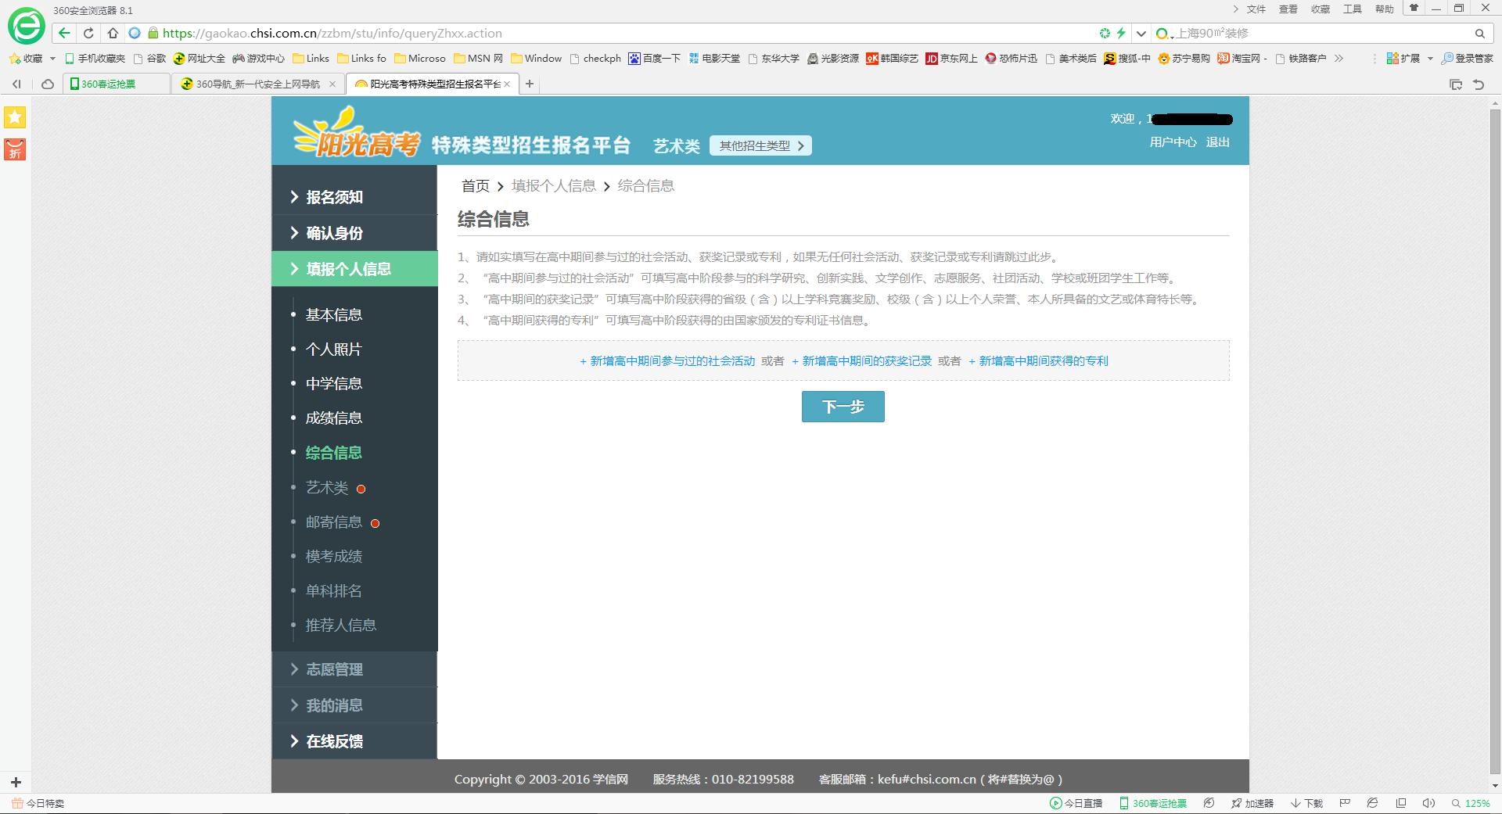
若暂无成绩，请填无或者 0。
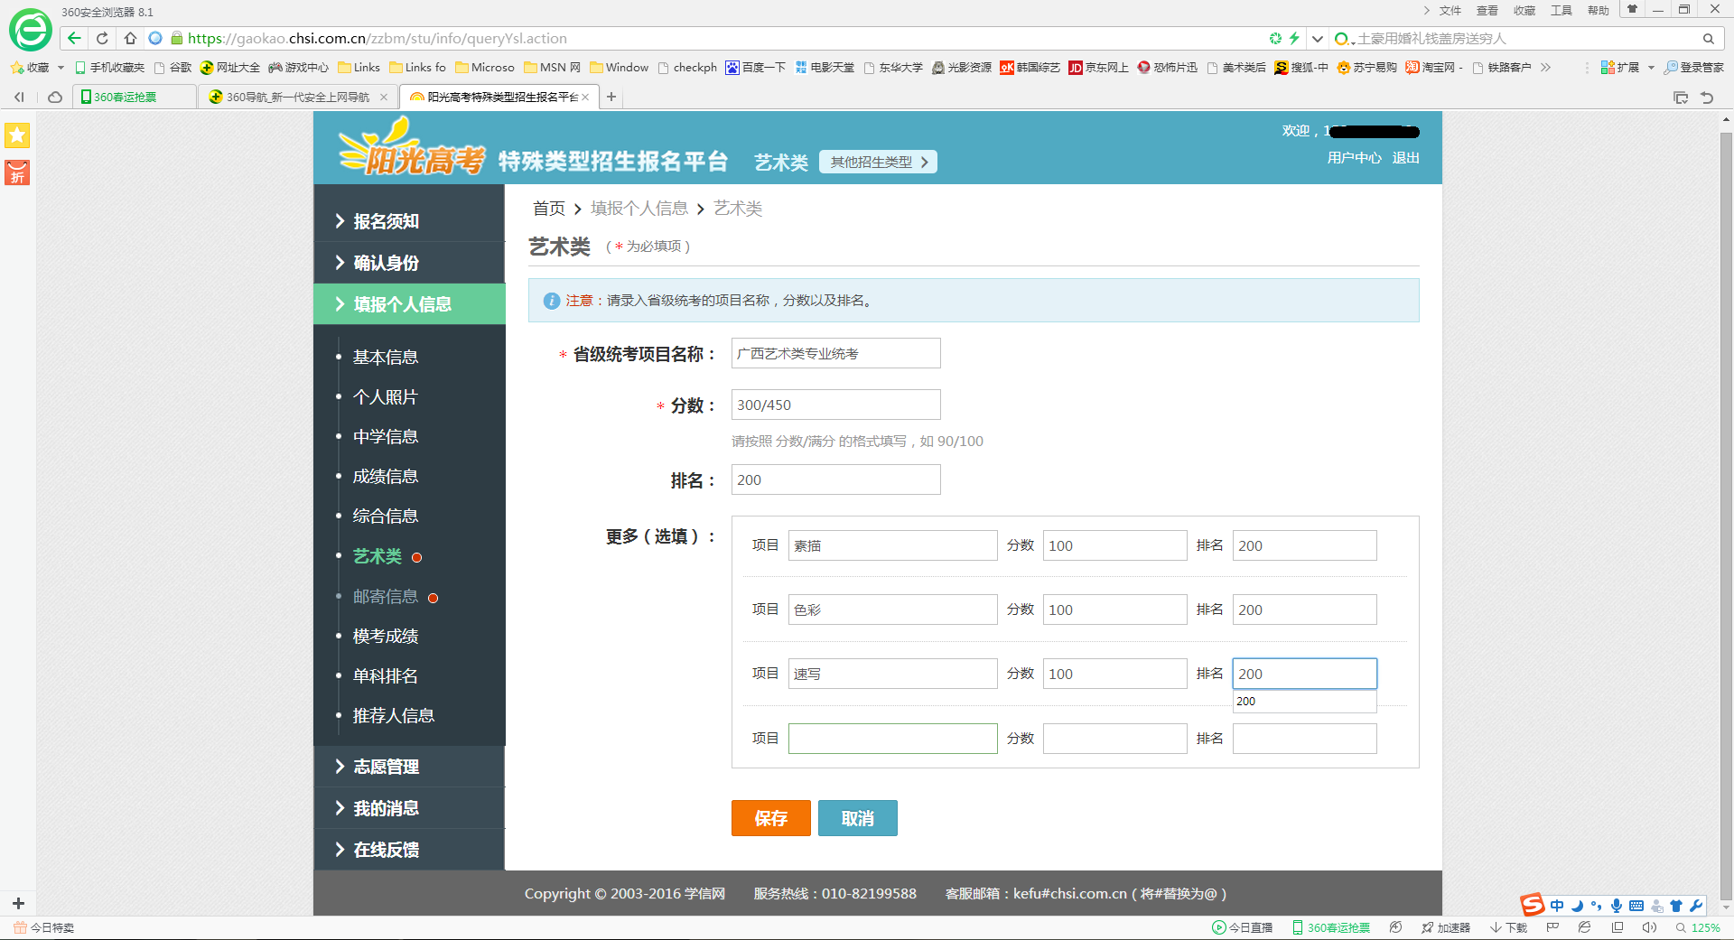
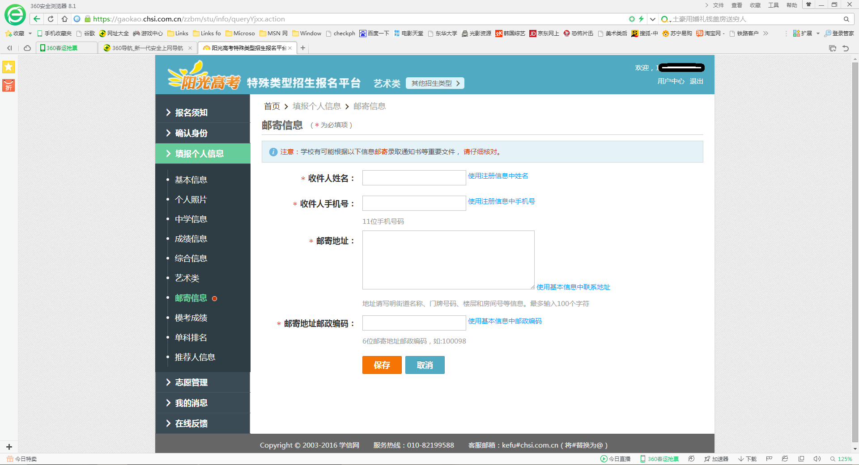
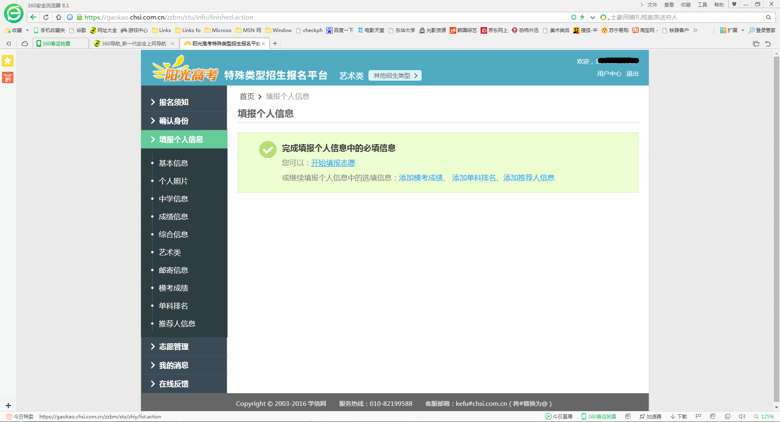
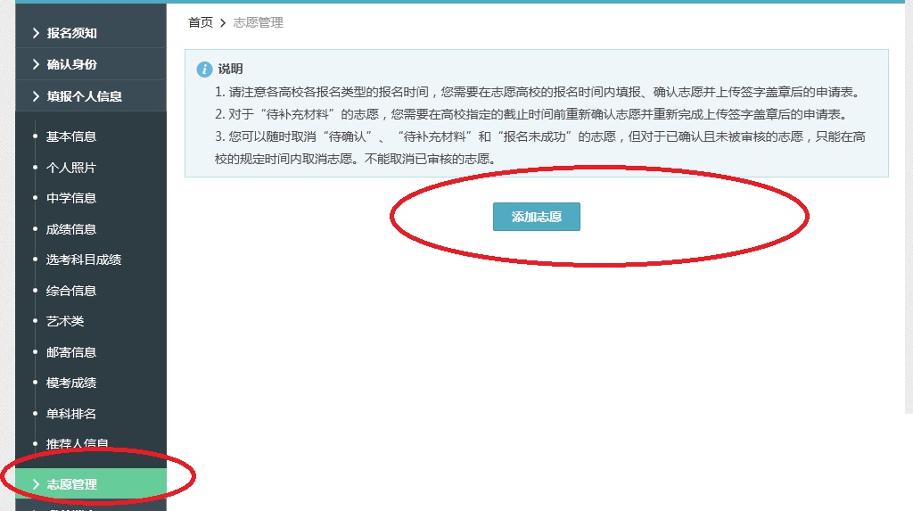
三、志愿填报
填报志愿，选择东华大学。
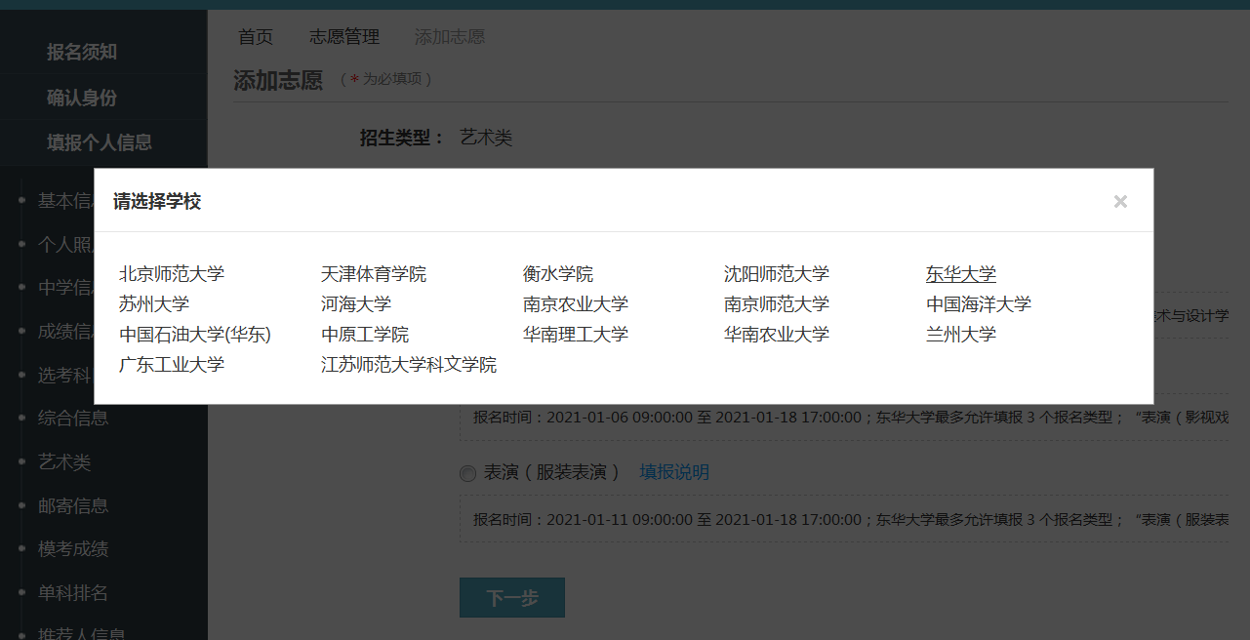
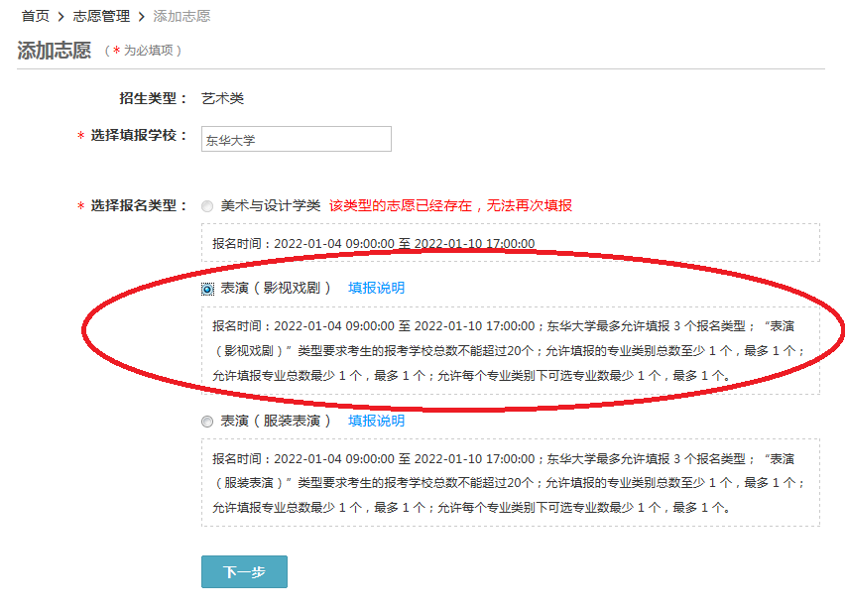

必选报名条件，勾选所报专业
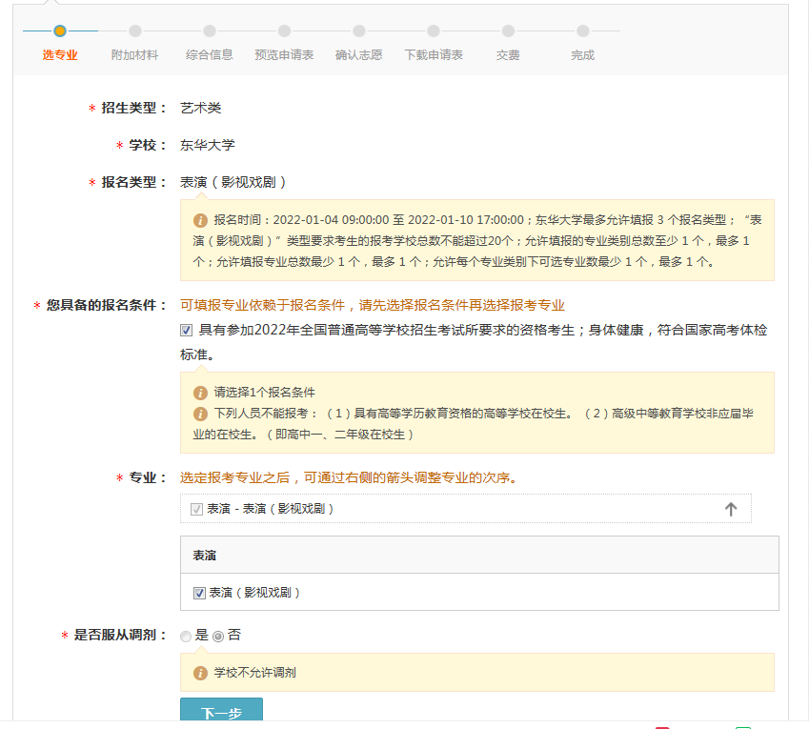

上传身份证、艺考证（非个人大头照）、高考考生号以及考试承诺书，此为必填项。

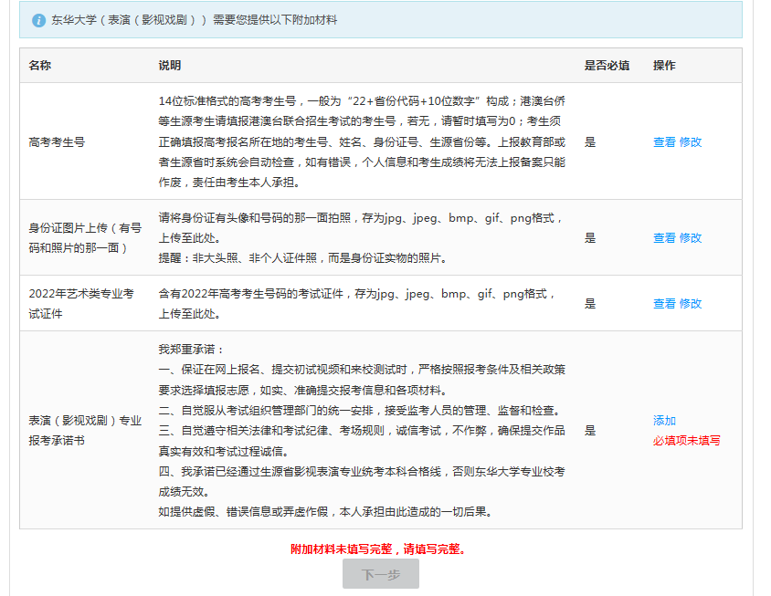
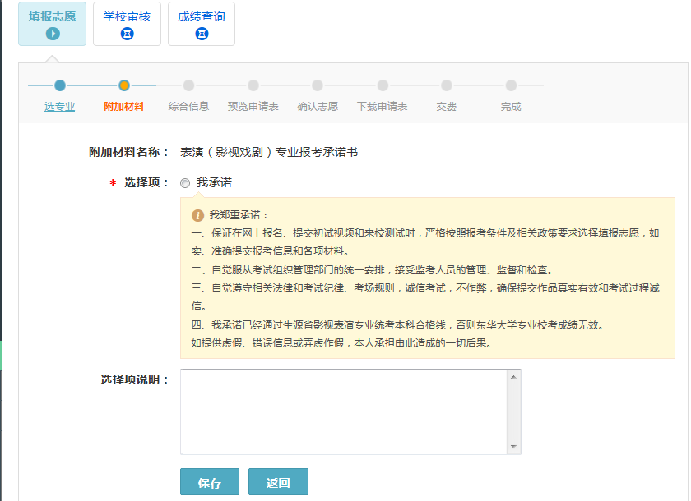
综合信息若无内容，可不填，非必填项，可直接下一步
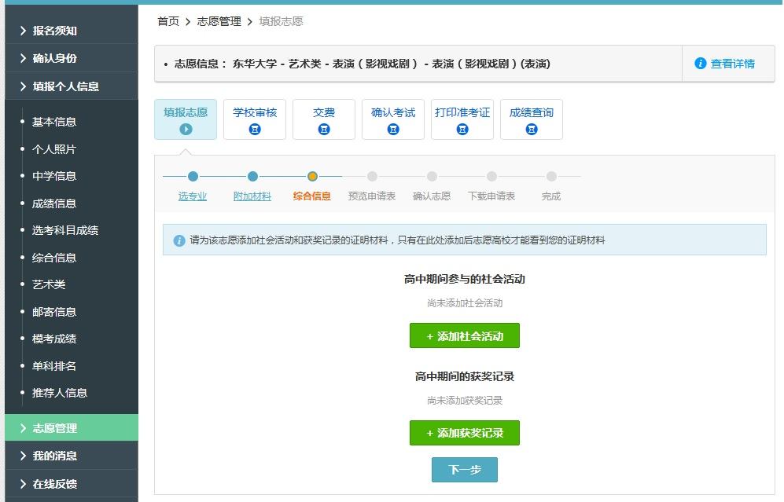
下一步，填写完毕，预览报名表
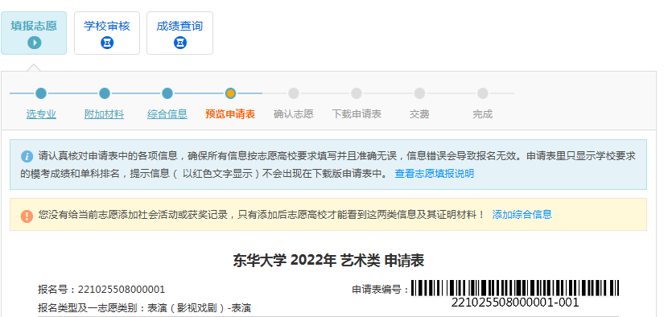

下一步，确认志愿，确认志愿后所有信息不能修改，请确保所有信息准确无误后再确认志愿。
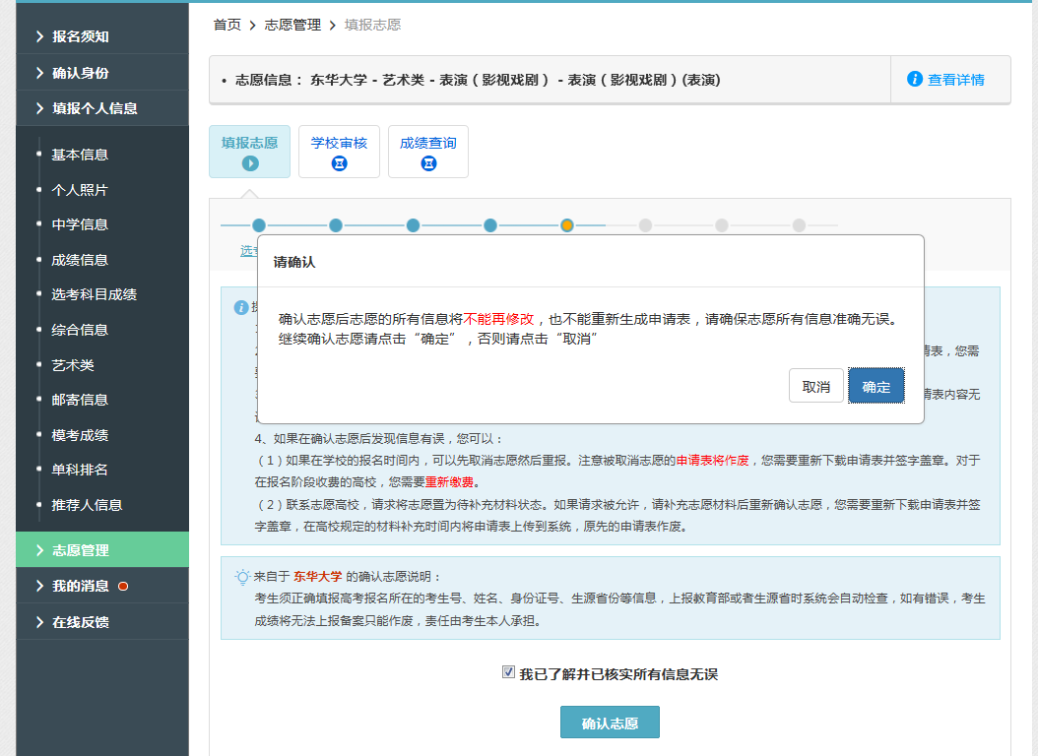
无需下载打印申请表及高中签字盖章，直接下一步，交费。
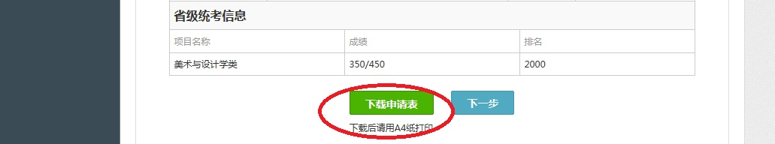

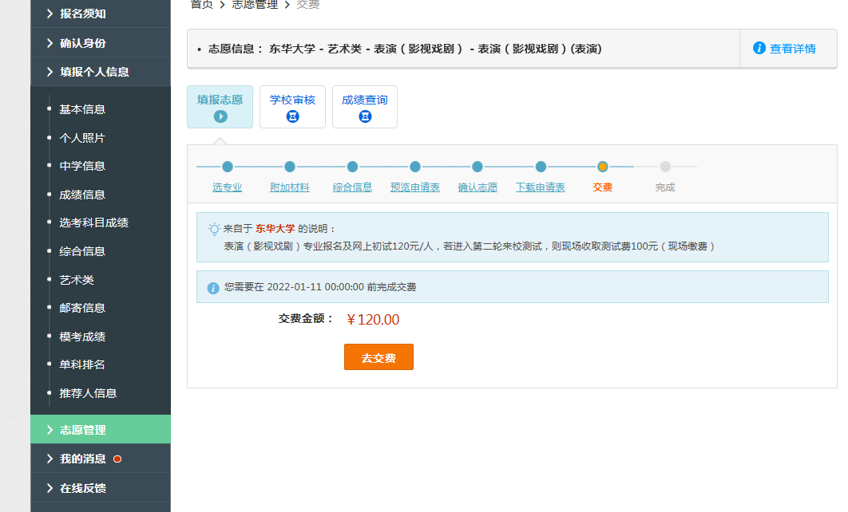
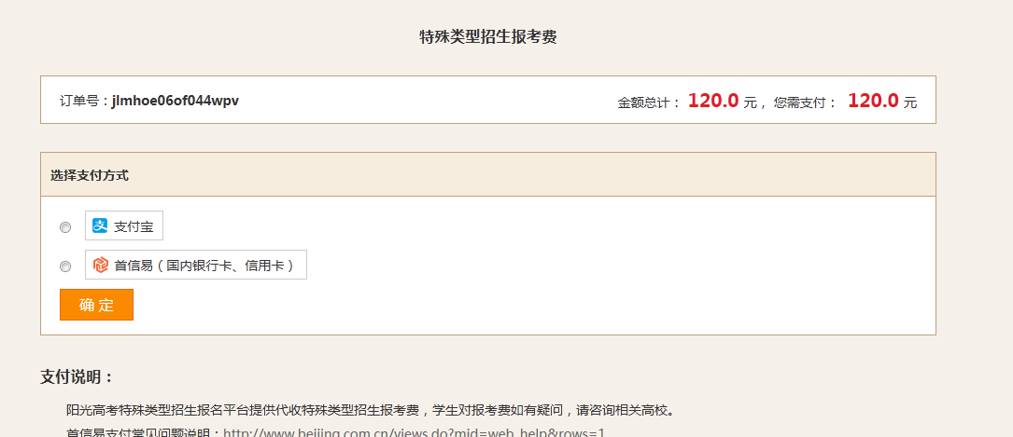

交费成功后，重新进入阳光高考平台，查看志愿管理下状态，等待审核，即为报名成功，高校在报名截止后会统一进行审核，请耐心等待后续通知打印准考证时间即可。
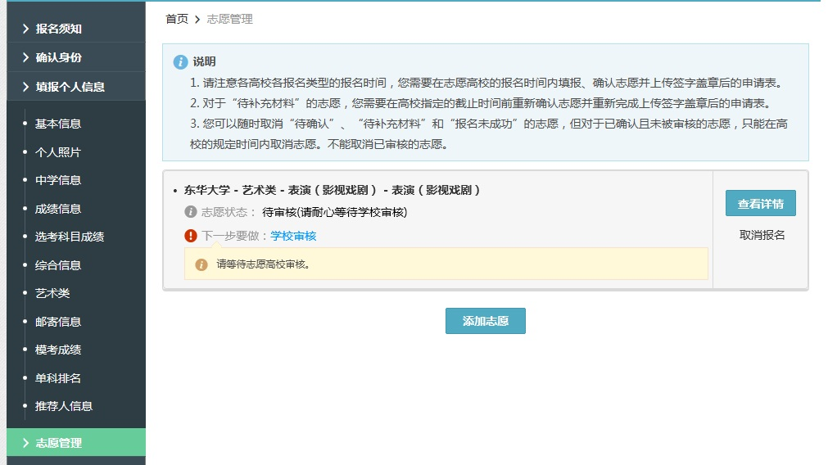
在报名截止之前，若考生改变主意，也可取消报名，报名费会在阳光高考平台与高校进行财务结算时，进行退回原缴费渠道。
考生可登进去在个人页面的志愿管理栏目，查看详情可查询自己的所有步骤的操作。如有最新有关于考试的通知，请及时关注东华大学本科招生办公室官网（zs.dhu.edu.cn）

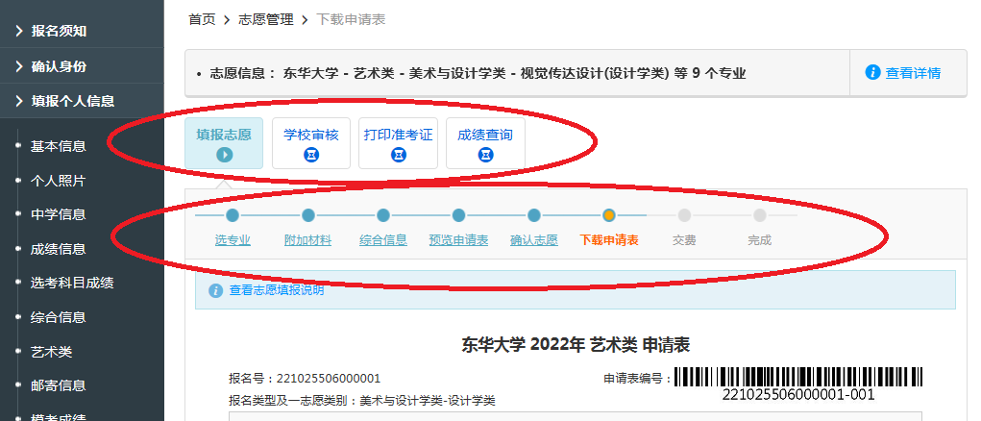
下一步，按照《东华大学2022年表演（影视戏剧）专业本科招生简章》中的打印准考证的要求以及东华大学官网公告栏中(zs.dhu.edu.cn) 的网上初试内容的提交网站和内容进行提交视频。

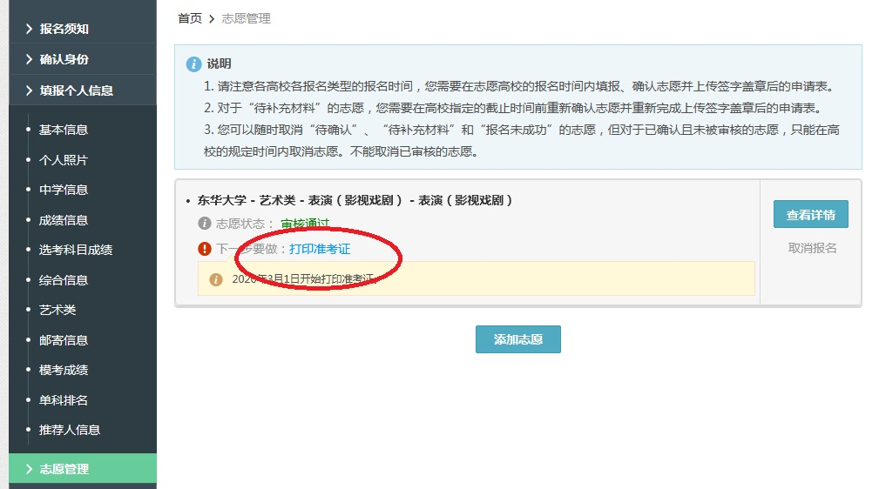

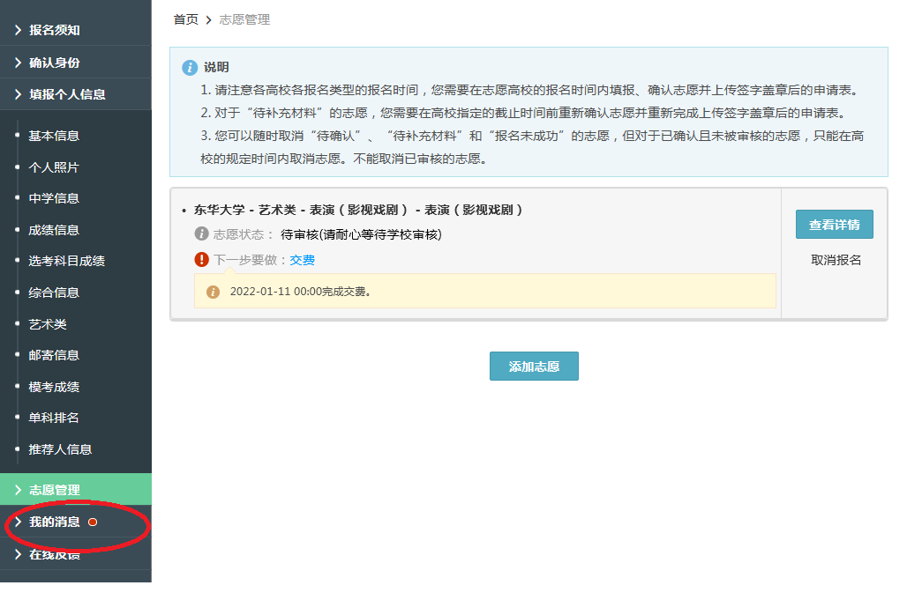
欢迎广大考生报考东华大学！

